Forscher Projektschritte

Projektschritt 1:
Einstieg mit „Fred die Ameise“ Geschichte lesen

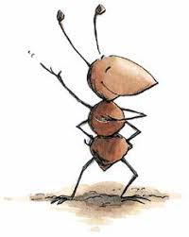
Projektschritt 2:
Im Ameisenhaufen wird es bunt
Farben rennen/Filterpapier

Projektschritt 3:
„Das wandernde Wasser“

Projektschritt 4:
„Kunstwerke aus Sahne und Farbe“

Projektschritt 5:
Farbkreis mit Fingerfarben

Projektschritt 6:
„Regenbogen Ausmalbild“

